Нужна линия окраски листовых материалов
Назначение. Для нанесения лакокрасочных материалов (ЛКМ), в т.ч. печати текстуры дерева, на плитные материалы (ДВП, МДФ, СМЛ*, гипсокартон, АЦП и пр.).
На плиту вальцовым методом последовательно наносится и высушивается от 4-х до 6-ти очень тонких (10-20 г/м2) слоев ЛКМ, которые вместе составляют покрытие. (Для окраски, например, ДВП в белый цвет надо нанести 6 слоев: 4-5 белой краски и 2 или 1 лака, а при окраске под дерево достаточно 4-х: 2 слоя фона, 1 слой – напечатать рисунок и 1 слой лака). Из линии плита выходит сухая и складируется в стопу.
Которая состоит из
- Валковой машины
- Камеры ИК нагрева

Станок наносящий.
Назначение: нанесение текучего вещества (клея, грунтовки, краски, лака) методом наката на поверхность плоских или рулонных изделий.
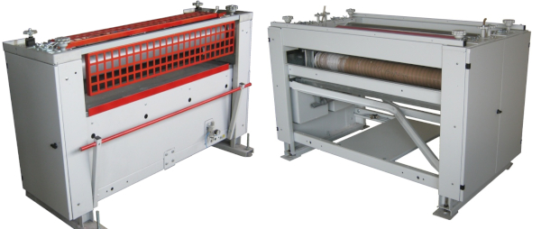
Состав: каркас-основание, наносящий узел, привод, защитно-декоративное ограждение, электроуправление, встроенные системы.
Рабочий узел из дозирующего и наносящего валов может подниматься над столом (над прижимным валом) на толщину окрашиваемых заготовок. Расстояние между дозирующим и наносящим валами регулируется и определяет толщину покрытия.
- Технические характеристики:
- Расчетная ширина окрашиваемой плиты, мм –1220
- Толщина плиты, мм – 0-100 (регулируется приводом между наносящим и прижимным валом, 12,5 мм по умолчанию)
- Толщина покрытия, мм 0-1 (регулируется приводом между наносящим и дозирующим валом, 140 нм по умолчанию)
- Линейная скорость (регулируемая), м/мин – 5…11
- Диаметр наносящего вала, мм – 165
- Твердость наносящего вала, Sh – 50
- Диаметр дозирующего вала, мм – 140
- Материал дозирующего вала – сталь
- Мощность привода, кВт – 0,55

Схема нанесения текучего вещества трехвальцовым станком на плиту сверху
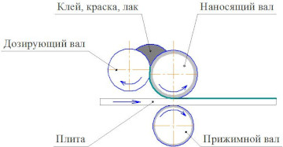

Камера ИК сушки
Назначение. Для нагрева материала и/или сушки (полимеризации) нанесенного на материал покрытия за счет лучистой энергии кварцево-галлогенных термоизлучателей.
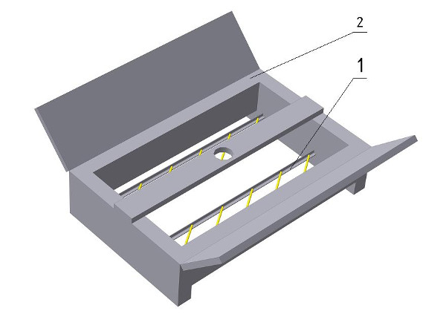
Камера ИК сушки: 1 - софит; 2 - корпус.
Устройство. Корпус камеры 2 представляет собой перевернутый ящик, установленный над «зеркалом» - поверхностью, по которой движется нагреваемый материал. Внутри камеры 2 закреплены два софита 1 с кварцево - галогенными термоизлучателями. Для доступа к софитам (например, для замены термоизлучателей) сверху корпуса имеются две откидывающиеся крышки. Сверху камеры имеется отверстие для подсоединения вытяжной или приточной вентиляции.
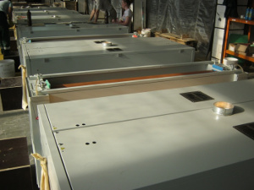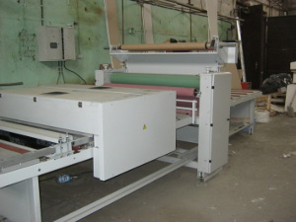
Камеры ИК-сушки в составе линий окраски, каширования.
Технические характеристики
- Расчетная ширина материала, мм – 1300
- Высота установки термоизлучателей, мм – 100
- Количество софитов в камере – 2
- Количество термоизлучателей на софите – 5
- Мощность потока, Вт/см – 80
- Суммарная мощность термоизлучателей, кВт- 10
- Перемещение нагреваемого материала - осуществляет внешние устройство.
- Управление камерой сушки - от устройства управления оборудования, в состав которого входит камера.

Примерная схема линии:

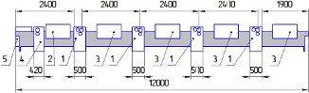

Цифрами обозначены: 1 - станок вальцовый наносящий; 2 - камера предварительного нагрева; 3 - камера ИК-сушки; 4 - входные приводные вальцы; 5 - ящик управления.

Итоговая работа должна включать:
- Конструкцию и чертежи валкового станка
- Конструкцию и чертежи ИК камеры
- Вариант компоновки 3 станочной линии, 6 станочной линии.

